HAKEN EINFACH GROß HAK-LD

Erlau

Eigenschaften

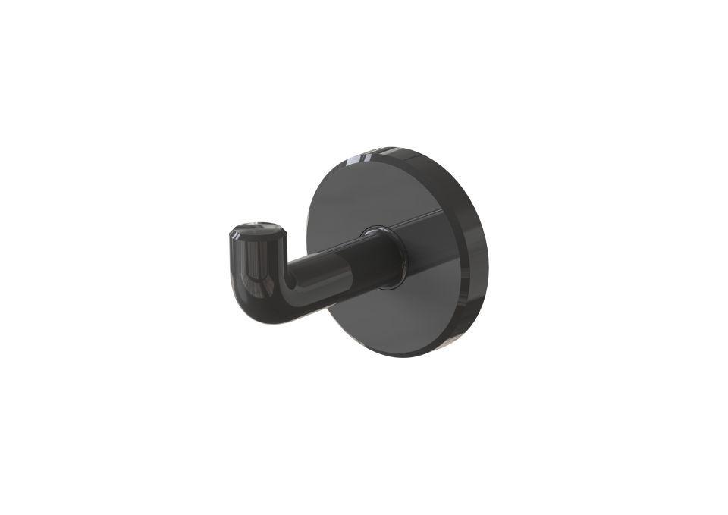

Form

rund

Montageart

Wand, Wandaufbau-Montage (Aufputz), Wandbefestigung

Oberfläche

beschichtet

Werkstoff

Kunststoff

Länge (mm)

81,00

Ausführung Befestigung

verdeckt liegend

RAL-Nummer

7016, 7030, 9010

Gewicht (kg)

0,05

Abstand zur Wand (mm)

81.00

Art Halter

Handtuch-Haken